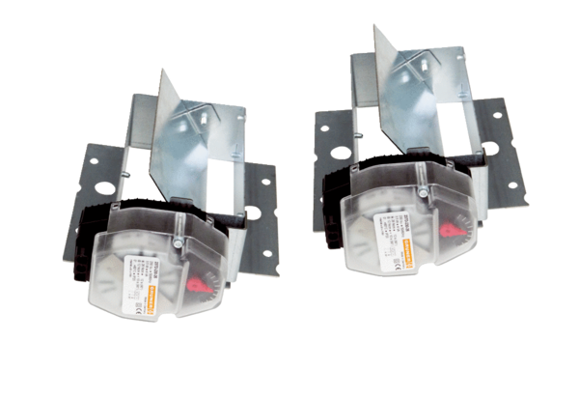Volets de fermeture Trio VK LUnité de conditionnement : 2 piècesGamme: K
Numéro de référence : 0017.0267Fabricant : MAICO

